I. ORGANIZATORZY

mecenat główny
Samorząd Województwa Warmińsko-Mazurskiego
Program Unii Europejskiej ERASMUS+

Projekt współfinansowany ze środków Samorządu Województwa Warmińsko-Mazurskiego
„VIEW - Video Essay Workshops” - projekt realizowany przy wsparciu programu Unii Europejskiej ERASMUS+

współfinansowanie
Polski Instytut Sztuki Filmowej

finansowanie wydarzeń branżowych
Ministerstwo Kultury i Dziedzictwa Narodowego

Projekt „INTERFILMLAB - edukacja na rzecz zwiększenia konkurencyjności i możliwości eksportowych polskiego przemysłu filmowego” zrealizowano ze środków Ministra Kultury i Dziedzictwa Narodowego

finansowanie działań edukacyjnych
Polsko-Ukraińska Rada Wymiany Młodzieży
Narodowe Centrum Kultury
Wojewódzki Fundusz Ochrony Środowiska i Gospodarki Wodnej w Olsztynie

Polsko-Ukraińskie Warsztaty Filmowe w Olsztynie sfinansowano ze środków Polsko-Ukraińskiej Rady Wymiany Młodzieży z dotacji Ministra Edukacji Narodowej oraz dofinansowano ze środków Narodowego Centrum Kultury w ramach programu „Polsko-Ukraińska Wymiana Młodzieży”
Korzystamy z dofinansowania Wojewódzkiego Funduszu Ochrony Środowiska i Gospodarki Wodnej w Olsztynie

organizator
Instytut KOSMOPOLIS Fundacja Nauki, Kultury i Edukacji - Oddział w Olsztynie

główny współorganizator
Centrum Edukacji i Inicjatyw Kulturalnych w Olsztynie

producent
FILMFORUM

patronat
Polski Instytut Sztuki Filmowej
ZASP - Stowarzyszenie Polskich Artystów Teatru, Filmu, Radia i Telewizji
Stowarzyszenie Filmowców Polskich
Uniwersytet Warmińsko-Mazurski w Olsztynie

partner logistyczny
Auto Idea sp. z o.o. - Autoryzowany Dealer Mercedes-Benz

partnerzy główni
CinemaHall INGO (Ukraina)
Miejski Ośrodek Kultury w Olsztynie
KINOGRAPHE (Francja)

partner technologiczny
BEIKS BiK Machulski Spółka Jawna

partnerzy zagraniczni
Association Les Arts du Spectacle (Francja)
Viesoji Istaiga MENO AVILYS (Litwa)

partnerzy edukacyjni
Miejska Biblioteka Publiczna w Olsztynie
PLANETA 11
Wojewódzka Biblioteka Publiczna w Olsztynie

partnerzy
MULTIKINO S.A.
Fundacja LEGALNA KULTURA
Teatr im. Stefana Jaracza w Olsztynie
Międzynarodowy Festiwal Teatralny „DEMOLUDY - Nowa Europa”
VINYL Pub
Studio Postprodukcji DELAPOST

partnerzy regionalni
Centrum Kultury Filmowej AWANGARDA 2 w Olsztynie
Kino Światowid w Elblągu
Ełckie Centrum Kultury
Miejski Dom Kultury w Działdowie
Centrum Kulturalno-Biblioteczne w Dobrym Mieście
Braniewskie Centrum Kultury
Bartoszycki Dom Kultury

oficjalny hotel festiwalowy
Hotel Warmiński w Olsztynie

ogólnopolscy patroni medialni
TVP Kultura
Miesięcznik KINO
EKRANy
Magazyn Filmowy Stowarzyszenia Filmowców Polskich
SFP.ORG.PL
FilmPRO - Magazyn Branży Audiowizualnej

współpraca redakcyjna
RMF Classic

regionalni patroni medialni
TVP3 Olsztyn
Gazeta Olsztyńska
Nasz Olsztyniak
MADE IN Warmia & Mazury
Olsztyn24
Telewizja Regionalna ReTV
UWM FM
Orientacja.pl

II. O FESTIWALU

W dniach 10-14 października 2017 roku w Olsztynie odbędzie się WAMA Film Festival. To czwarta odsłona wydarzenia, które co roku przyciąga do stolicy Warmii i Mazur znakomitych polskich i zagranicznych gości, najlepszych krytyków filmowych oraz – oczywiście – spragnioną dobrej sztuki publiczność.

Główną częścią programu festiwalowego są dwa konkursy: Międzynarodowy Konkurs Koprodukcji Filmowych i Konkurs Filmów Krótkich. Filmy w obu sekcjach oceniane będą przez niezależne składy jurorskie, które podczas finałowej gali wręczą w każdej kategorii konkursowej Grand Prix WAMA Film Festival. Dodatkowo powołane będzie jury mniejszości kulturowych. Swoją nagrodę przyzna również publiczność. WAMA Film Festival jest także jednym z dziewięciu polskich festiwali filmowych uprawnionych do przyznawania nominacji do prestiżowych Nagród im. Jana Machulskiego, dedykowanych młodym twórcom filmowym.

WAMA to pierwszy tak duży festiwal filmowy na Warmii i Mazurach, a jednocześnie jedyny w kraju festiwal koprodukcji filmowych. Jego ideą jest wielokulturowość, a misją - promowanie wartości związanych ze wspólnym funkcjonowaniem różnych grup etnicznych, społecznych czy religijnych. Wokół tego tematu skupione są projekcje i wydarzenia towarzyszące festiwalowi.

Istotnym elementem WAMA Film Festival jest edukacja filmowa, w szczególności działania skierowane do młodzieży:
- podczas Polsko-Ukraińskich Warsztatów Filmowych będzie można nauczyć się i sprawdzić w każdym z etapów procesu powstawania filmu - tworzeniu scenariusza, reżyserii, organizacji produkcji, realizacji obrazu i montażu,
- przedmiotem polsko-litewsko-francuskiego programu VIEW - Video Essay Workshops będzie zmierzenie się z trudnym gatunkiem wideo-recenzji i wideo-eseju,
- celem szkoleń INTERFILMLAB - edukacja na rzecz zwiększenia konkurencyjności i możliwości eksportowych polskiego przemysłu filmowego będzie edukacja młodych twórców i osób działających w branży filmowej w zakresie międzynarodowej sprzedaży, dystrybucji, obiegu festiwalowego, reguł współpracy z agentami sprzedaży, zasad korzystania z europejskich platform dystrybucyjnych oraz skutecznego samokształcenia i budowania własnej, autorskiej rozpoznawalności na międzynarodowym rynku filmowym.

Głównymi obiektami festiwalowymi, skupiającymi najważniejsze wydarzenia programowe, będą: MULTIKINO Olsztyn, Centrum Kultury Filmowej AWANGARDA 2, Miejski Ośrodek Kultury w Olsztynie, Klub VINYL oraz Miejska Biblioteka Publiczna PLANETA 11.

Dodatkowe projekcje i spotkania z twórcami filmowymi odbędą się także w mniejszych ośrodkach na terenie województwa warmińsko-mazurskiego: w Centrum Kulturalno-Bibliotecznym
w Dobrym Mieście, Kinie Światowid w Elblągu, w Miejskim Domu Kultury w Działdowie, Ełckim Centrum Kultury, Braniewskim Centrum Kultury oraz w Bartoszyckim Domu Kultury.

Festiwal objęty jest patronatem pani Magdaleny Sroki - dyrektor Polskiego Instytutu Sztuki Filmowej, pana Olgierda Łukaszewicza - Prezesa ZASP - Stowarzyszenia Polskich Artystów Teatru, Filmu, Radia i Telewizji, pana Jacka Bromskiego - Prezesa Stowarzyszenia Filmowców Polskich oraz pana profesora Ryszarda J. Góreckiego - rektora Uniwersytetu Warmińsko-Mazurskiego w Olsztynie.

III. PROGRAM

W ramach 4. edycji WAMA Film Festiwal odbędą się następujące wydarzenia programowe:
- Konkurs Główny - Międzynarodowy Konkurs Koprodukcji Filmowych,
- Konkurs Filmów Krótkich,
- VIEW - Video Essay Workshops - międzynarodowy program edukacji filmowej młodzieży,
- Polsko-Ukraińskie Warsztaty Filmowe,
- filmowa sekcja dziecięca oraz program edukacji ekologicznej dla dzieci i młodzieży,
- pokazy specjalne, dyskusje i spotkania z filmowcami,
- INTERFILMLAB - debaty branżowe,
- retrospekcje festiwalu organizowane na terenie województwa warmińsko-mazurskiego,
- ceremonia finałowa wraz z recitalem Zbigniewa Zamachowskiego.

a. KONKURS GŁÓWNY

Pełnometrażowe bardzo zróżnicowane filmy fabularne i dokumentalne powstałe w wyniku międzynarodowej koprodukcji i skupione na szczególnie istotnych problemach współczesności. Ich akcja geograficznie jest zlokalizowana od Azji po Amerykę, od Afryki po Skandynawię.

Jakość artystyczna i godność człowieka były podstawowymi kryteriami, które towarzyszyły selekcji filmów w tym konkursie.

W programie Konkursu Głównego 4. edycji WAMA Film Festiwal zobaczymy w tym roku filmy:

"NIE JESTEM TWOIM MURZYNEM"
reż. Raoul Peck, prod.: Francja, USA

"PO TAMTEJ STRONIE"
reż. Aki Kaurismäki, prod.: Finlandia, Niemcy

"OSTATNI W ALEPPO"
reż. Firas Fayyad, prod.: Dania, Syria

"NIEMIŁOŚĆ"
reż. Andriej Zwiagincew, prod.: Belgia, Francja, Niemcy, Rosja

"DROGI ASZERA"
reż. Matan Yair, prod.: Polska, Izrael

"MORDERSTWO W HOTELU HILTON"
reż. Tarik Saleh, prod.: Dania, Niemcy, Szwecja

"NA MLECZNEJ DRODZE"
reż. Emir Kusturica, prod.: Meksyk, USA, Wielka Brytania, Serbia

"KONSTYTUCJA"
reż. Rajko Grilić, prod.: Chorwacja, Czechy, Macedonia, Słowenia

"KOBIETA Z LODU"
reż. Bohdan Sláma, prod.: Czechy, Francja, Słowacja
b. KONKURS FILMÓW KRÓTKICH

Temat wielokulturowości był podstawowym kryterium wyboru filmów do tego konkursu. Jednocześnie spośród ponad 70 krótkich fabuł, dokumentów i animacji wybraliśmy najlepsze. Prezentowane w tym konkursie filmy często stanowią pierwszy istotny krok w twórczości początkujących filmowców.

W Konkursie Filmów Krótkich WAMA Film Festiwal pokażemy filmy:

"AMERYKAŃSKI SEN"
reż. Marek Skrzecz, prod. Studio Munka SFP (26 min.)

"CARGO"
reż. Tomek Bochniak, Sławomir Shuty, prod. Fundacja Korporacja Ha!art (11 min.)

"ŚWIT"
reż. Alex Katerynchuk, prod. Warszawska Szkoła FIlmowa (25 min.)

"WSPÓLNA KAMIENICA"
reż. Agnieszka Podkówka, prod. Szkoła Filmowa w Łodzi (30 min.)

"NAZYWAM SIĘ JULITA"
reż. Filip Dzierżawski, prod. Studio Munka (28 min.)

"SWEET HOME CZYŻEWO"
reż. Jakub Radej, prod. Wydział Radia i Telewizji Uniwersytetu Śląskiego (28 min.)

"SPRAWA MOCZARSKIEGO"
reż. Tomasz Siwiński, prod. Fumi Studio (5 min.)

"JA I MÓJ TATA"
reż. Aleksander Pietrzak, prod. Studio Munka SFP (30 min.)

"CASTING"
reż. Katarzyna Iskra, prod. Gdyńska Szkoła Filmowa (20 min.)

"GYROS DANCE"
reż. Piotr Loc Hoang Ngoc, prod. Fumi Studio (15 min.)

"LEW"
reż. Tymur Jaszczenko, prod. Studio Munka SFP (30 min.)

"60 KILO NICZEGO"
reż. Piotr Domalewski, prod. Studio Munka SFP (27 min.)

"SZCZUR"
reż. Anna Urbańczyk, prod. Wydział Radia i Telewizji Uniwersytetu Śląskiego (12 min.)

"JERRY"
reż. Roman Przylipak, prod. Studio Munka SFP (26 min.)

"NIC NOWEGO POD SŁOŃCEM"
reż. Damian Kocur, prod. Wydział Radia i Telewizji Uniwersytetu Śląskiego (25 min.)

"NAJPIĘKNIEJSZE FAJERWERKI EVER"
reż. Aleksandra Terpińska, prod. Studio Munka SFP (29 min.)

NAGRODY

Jurorzy 4. edycji WAMA Film Festiwal przyznają następujące nagrody:

GRAND PRIX KONKURSU GŁÓWNEGO
Nagroda dla reżysera najlepszego filmu prezentowanego w Konkursie Głównym.

NAGRODA PUBLICZNOŚCI
Nagroda dla reżysera najlepszego filmu prezentowanego w Konkursie Głównym. Nagrodę przyznaje publiczność festiwalu w specjalnie zorganizowanym głosowaniu.

GRAND PRIX KONKURSU FILMÓW KRÓTKICH
Nagroda dla reżysera najlepszego filmu prezentowanego w Konkursie Filmów Krótkich.

NAGRODA (WYRÓŻNIENIE) JURY MNIEJSZOŚCI KULTUROWYCH
Jury nagradza film poświęcony tematyce społecznej oscylujący wokół zagadnień dotyczących wielokulturowości i tożsamości.

NOMINACJE DO NAGRÓD IM. JANA MACHULSKIEGO
Nominację do nagród przyznają niezależne składy jurorskie czołowych polskich festiwali prezentujących dokonania młodych filmowców. WAMA Film Festival znajduje się w prestiżowym gronie 9 imprez uprawnionych do przyznawania nominacji do Nagród im. Jana Machulskiego.
JURY

Jury Konkursu Głównego:

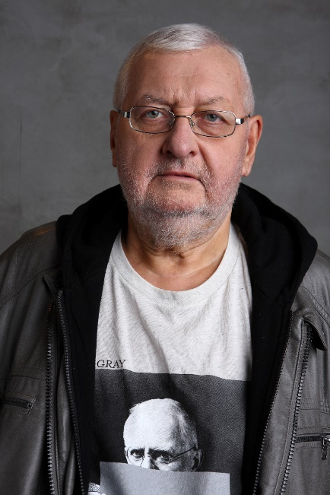
JANUSZ ZAORSKI
przewodniczący jury konkursu głównego

Scenarzysta, reżyser i producent filmowy. Wykładowca akademicki. Doktor sztuki filmowej. Ukończył studia na Wydziale Reżyserii Państwowej Wyższej Szkoły Filmowej, Telewizyjnej i Teatralnej w Łodzi. Jako reżyser debiutował w 1970 roku. W kilku filmach wystąpił również jako aktor. W roku 1987 został przewodniczącym Polskiej Federacji Dyskusyjnych Klubów Filmowych, a w roku 1988 kierownikiem artystycznym Zespoły Filmowego „Dom”. W latach 1987-1989 zasiadał w Komitecie Kinematografii, od 1991 do 1993 pełnił funkcję prezesa Komitetu do Spraw Radia i Telewizji, a od 1994 do 1995 przewodniczącego Krajowej Rady Radiofonii i Telewizji. Zrealizował kilkanaście filmów fabularnych, m.in. „Matka Królów” (1982, Srebrny Niedźwiedź - Berlin, Złote Lwy - Gdynia), „Jezioro Bodeńskie” (1985, Złoty Lampart - Locarno), „Piłkarski poker” (1988), „Szczęśliwego Nowego Jorku” (1997, nagroda za reżyserię - Gdynia), „Syberiada Polska” (2013, Grand Prix na festiwalu w Seattle). W 2011 roku odznaczony przez ministra Bogdana Zdrojewskiego Złotym Medalem Zasłużony Kulturze Gloria Artis. Laureat nagrody „TeleSplendor” oraz Nagrody im. Jana Machulskiego za całokształt działań na rzecz polskiego kina niezależnego. Od 2013 r. Przewodniczący Rady Programowej Instytutu KOSMOPOLIS Fundacji Nauki, Kultury i Edukacji.

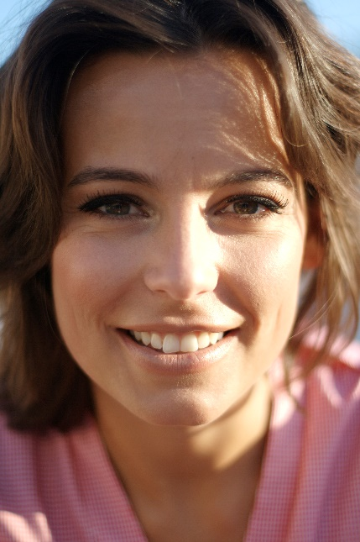
ANNA MUCHA
członek jury konkursu głównego

Aktorka, osobowość telewizyjna. W roku 2017 obchodzi 27-lecie pracy zawodowej. Zagrała w kilkunastu polskich filmach i serialach, pracowała z takimi reżyserami jak Andrzej Wajda („Korczak”, „Panna Nikt”), Steven Spielberg („Lista Schindlera”), Grzegorz Królikiewicz („Sąsiady”), Olaf Lubaszenko („Chłopaki nie płaczą”, „Single i Remiksy”, „Single po japońsku”), Juliusz Machulski, Jacek Bromski, Wojciech Pszoniak, Olga Chajdas, Maciej Kowalewski, Piotr Wereśniak („Och Karol 2”, „Wkręceni”), czy Patryk Vega („Pittbull”). Przez wiele lat była recenzentką wydarzeń kulturalnych w TVP i Radiostacji oraz autorką felietonów i popularnego bloga. W 2010 roku wyprodukowała i wyreżyserowała dokument „Wędrowcy-Wigilia2010”, który obejrzało ponad 3 miliony telewidzów. Aktualnie można ją zobaczyć na deskach teatralnych w spektaklach: „Pikantni” w reżyserii Tomasza Gawrona, „Letni dzień” wg. Sławomira Mrożka w reżyserii Olgi Chajdas oraz „Przygoda z ogrodnikiem” w reżyserii Mirosława Połatyńskiego. Od 2009 roku pełni funkcję ambasadora Ogólnopolskich Spotkań Filmowych KAMERALNE LATO w Radomiu.

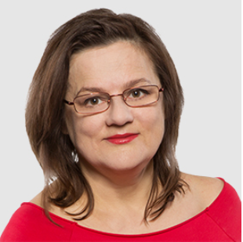
JOANNA SŁAWIŃSKA
członek jury konkursu głównego

Dziennikarka, krytyk filmowy. Prowadzi audycje w radiowej Jedynce („Magazyn Bardzo Filmowy”, „Kulturalna Jedynka”) i w Polskim Radiu 24 (autorskie „Trendy Kultury”), recenzuje filmy. Współpracuje z miesięcznikiem „Kino”. Przeprowadziła setki wywiadów, wśród jej rozmówców byli m.in.: John Malkovich, Mike Leigh, Mike Newell, Josh Hartnett, Andrzej Wajda, Agnieszka Holland, Danuta Szaflarska, Janusz Gajos, Daniel Olbrychski, Wojciech Smarzowski, Paweł Łoziński czy Jerzy Skolimowski. Prowadziła audycje i relacje na żywo z wydarzeń takich jak Międzynarodowy Festiwal Filmowy w Cannes, Europejskie Nagrody Filmowe czy gala wręczenia Oscarów w Hollywood. Współpracowała z TVP2 przy cyklu „Rozmowy poszczególne”. Realizuje filmy dokumentalne. Dokument jej autorstwa pt. „Kocham Polskę” (2007 r.), zrealizowany wspólnie z Marią Zmarz-Koczanowicz, zdobył główną nagrodę na międzynarodowym festiwalu filmowym w Wiesbaden.

Jury Konkursu Filmów Krótkich:

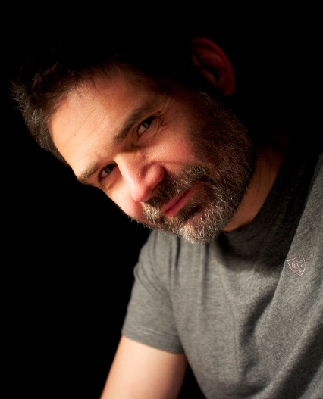
PIOTR TRZASKALSKI
przewodniczący jury konkursu filmów krótkich

Reżyser filmowy i telewizyjny, scenarzysta. W 1989 r. uzyskał magisterium na Wydziale Kulturoznawstwa Uniwersytetu Łódzkiego. W 1992 r. ukończył Wydział Reżyserii Filmowej i Telewizyjnej na PWSFTviT w Łodzi. W latach 1992-1993 był stypendystą The Northern School of Film and Television Leeds Metropolitan University (UK). Po studiach przez kilka lat współpracował z TVP oraz z OPUS FILM. Jest współautorem scenariuszy do wszystkich swoich filmów fabularnych i dokumentalnych. Zajmuje się także reżyserią filmów reklamowych dla największych polskich i zagranicznych firm. Za swoją działalność artystyczną został uhonorowany Paszportem Polityki. Od 2004 jest członkiem Europejskiej Akademii Filmowej. Od 2012 roku jest na liście ekspertów Polskiego Instytutu Sztuki Filmowej. Autor filmów fabularnych: „Edi” (2002), „Mistrz” (2004), „Długopis” (2005 - nowela w filmie „Solidarność, Solidarność…”) i „Mój rower” (2013). Zrealizował także spektakle teatru telewizji: „Serce dzwonu” (1997), „Walizka” (1998), „Dalej niż wakacje” (1999), „Żywot Łazika z Tormesu” (1999), „Opowieść wigilijna” (2000), „Kryzys” (2006), „Nocną porą” (2007), „Wróg ludu” (2008).

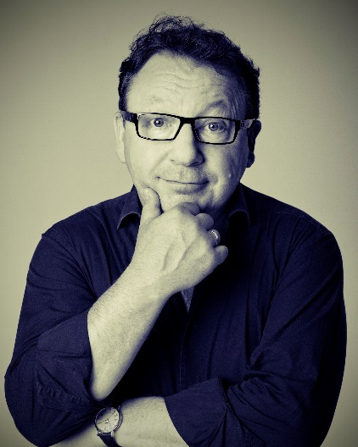
ZBIGNIEW ZAMACHOWSKI
członek jury konkursu filmów krótkich

Aktor Filmowy i teatralny, autor muzyki i tekstów piosenek. Absolwent Państwowej Wyższej Szkoły Filmowej, Telewizyjnej i Teatralnej im. Leona Schillera w Łodzi (1985). Współpracował z teatrami warszawskimi: Sceną Prezentacje, Rampa, Dramatycznym, Ateneum im. Stefana Jaracza, Syrena, na Woli im. Tadeusza Łomnickiego, Polonia, Roma, a także z Teatrem Polskiego Radia i Teatrem Telewizji. Od 1997 roku aktor Teatru Narodowego. Laureat wielu nagród i wyróżnień, m.in.: Nagrody im. Stanisława Wyspiańskiego I stopnia za osiągnięcia aktorskie w teatrze, filmie i na estradzie (1989). Nagrodzony Metronomem, nagrodą „Sztandaru Młodych” za rolę w przedstawieniu „Big Zbig Show” Magdy Umer w Teatrze Rampa w Warszawie (1993). Uhonorowany Nagrodą im. prof. Aleksandra Bardiniego na 18. Przeglądzie Piosenki Aktorskiej we Wrocławiu (1997). Laureat wyróżnień na Festiwalu Teatru Polskiego Radia i Teatru Telewizji Polskiej „Dwa Teatry” w Sopocie. Wyróżniony Złotą Odznaką w plebiscycie „Złota piątka” „TeleRzeczpospolitej” (1995) i Złotym Laurem „Przekroju” (1995). Kilkukrotny laureat Nagrody im. Zbyszka Cybulskiego. Dwukrotny laureat nagród za pierwszoplanowe role męskie na Festiwalu Polskich Filmów Fabularnych w Gdyni. Dwukrotny zdobywca Orła - Polskiej Nagrody Filmowej. Wyróżniony nagrodą za całokształt twórczości na 9. Festiwalu Filmowym „Opolskie Lamy” (2011). Trzykrotny zdobywca Wiktora (1992, 1993, 1997), dwukrotny zdobywca „Złotej Kaczki”, nagrody miesięcznika „Film” (1995, 2002). Uhonorowany Złotym Krzyżem Zasługi (2005), Srebrnym Medalem Zasłużony Kulturze Gloria Artis (2015) oraz Krzyżem Kawalerskim Orderu Odrodzenia Polski (2017).

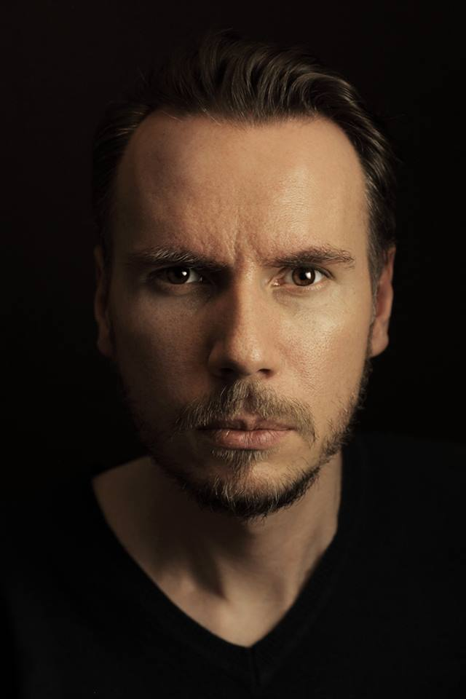
KUBA MIKURDA
członek jury konkursu filmów krótkich

Krytyk, tłumacz, redaktor, teoretyk filmu. Wykładowca w Państwowej Wyższej Szkoły Filmowej Telewizyjnej i Teatralnej w Łodzi. Autor monografii „Nie-całość. Žižek, Dolar, Zupančič”. Współredagował publikacje o twórczości Terry’ego Gilliama, Braci Quay, Waleriana Borowczyka i o surrealizmie w kinie polskim. Współpracował m.in. z Canal+, Międzynarodowym Festiwalem Filmowym „T-Mobile Nowe Horyzonty”, Korporacją Ha!art i Krytyką Polityczną. Pracuje nad filmem dokumentalnym o twórczości Waleriana Borowczyka.

Jury Mniejszości Kulturowych:
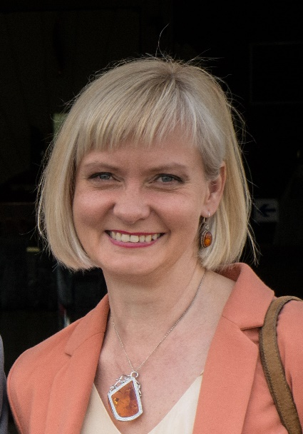
IZABELA LEWANDOWSKA
członek jury mniejszości kulturowych

Historyk, dydaktyk, regionalista, oralista, profesor nadzwyczajny w Instytucie Historii i Stosunków Międzynarodowych Uniwersytetu Warmińsko-Mazurskiego w Olsztynie, kierownik Pracowni Badań nad Historią Mówioną i Dydaktyką Historii. Autorka i redaktorka wielu prac, m.in.: „Trudne dziedzictwo ziemi. Warmia i Mazury 1945-1989”, „Trwanie Warmii. 600 lat Butryn”, „Historyczna świadomość regionalna. Z badań nad młodzieżą licealną Warmii i Mazur”, „Dziedzictwo ziem pruskich. Dzieje i kultura Warmii i Mazur”. Przewodnicząca Komisji Badań nad Kulturą Warmii i Mazur Towarzystwa Naukowego im. Wojciecha Kętrzyńskiego, członek zarządu Polskiego Towarzystwa Historycznego - oddział Olsztyn, członek Polskiego Towarzystwa Historii Mówionej oraz Społecznego Komitetu Ratowania Dawnych Cmentarzy na Warmii i Mazurach. Interesuje się historią i tradycją Warmii i Mazur, historią mówioną („oral history”), edukacją i świadomością regionalną, folklorem i kulturą, a także popularyzacją dziejów regionu w czasach powojennych. Prowadzi również stronę poświęconą swojej pracy zawodowej: www.izabela-lewandowska.pl.

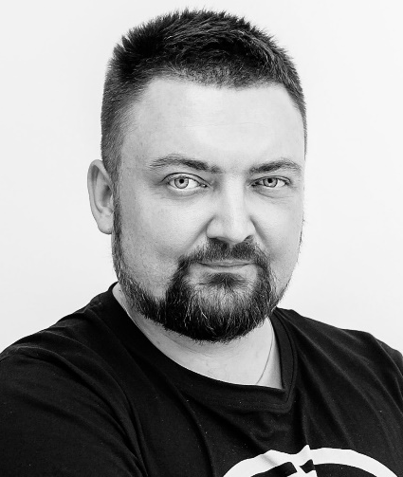
ŁUKASZ ADAMSKI
członek jury mniejszości kulturowych

Krytyk filmowy i publicysta tygodnika Sieci oraz wPolityce.pl. Autor książek „Wojna światów w popkulturze” i „Bóg w Hollywood”. W Polskim Radio Olsztyn prowadzi autorską audycję "Okno na kulturę". Laureat nagrody Złota Ryba im. Macieja Rybińskiego dla młodych felietonistów. Nominowany do nagród Polskiego Instytutu Sztuki Filmowej w kategorii „publicysta filmowy”.

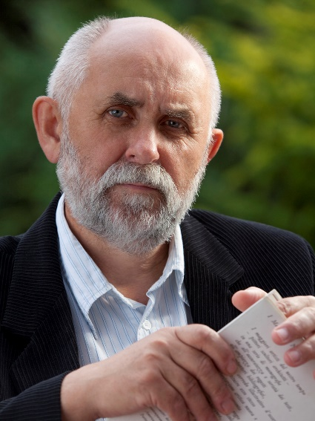
MIECZYSŁAW WIELICZKO
członek jury mniejszości kulturowych

Artysta fotografik, animator kultury, społecznik, edukator młodzieży i dorosłych w dziedzinie fotografii, juror, zaangażowany uczestnik organizacji pozarządowych. Posiada ogromny dorobek artystyczny prezentujący przede wszystkim piękno ziemi warmińsko-mazurskiej. Jest autorem wielu wydawnictw nagradzanych w Konkursie Polskiego Towarzystwa Wydawców Książek „Najpiękniejsze Książki Roku”. Nie stroni od fotografii architektury i zabytków, a także fotografii reklamowej i portretowej. Jego prace prezentowane są na wystawach indywidualnych oraz wystawach zbiorowych w kraju i za granicą. Zdobywca licznych nagród w konkursach fotograficznych. Uhonorowany wieloma nagrodami m.in. Nagrodą Prezydenta miasta Olsztyna im. Hieronima Skurpskiego i Medalem Zasłużony Kulturze Gloria Artis.

NAGRODY IM. JANA MACHULSKIEGO

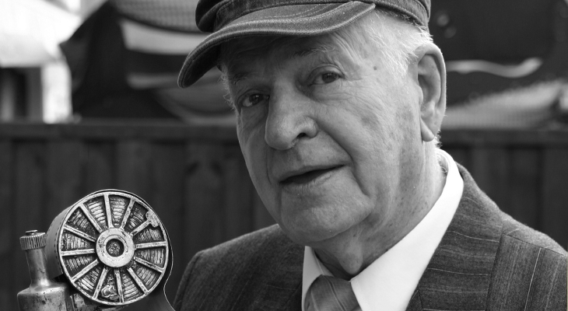

Nagrody im. Jana Machulskiego to projekt polegający na prezentacji, promocji i uhonorowaniu najzdolniejszych młodych filmowców, działających do tej pory poza głównym nurtem kinematografii.

Nagrody od ponad 11 lat przyznaje OFFOWA AKADEMIA FILMOWA - gremium fachowców (filmowców, dziennikarzy i producentów), którzy wyłaniają zwycięzców na podstawie nominacji przyznawanych przez niezależne składy jurorskie, czołowych, polskich festiwali prezentujących dokonania młodych filmowców.

Celem Nagród im. Jana Machulskiego jest nie tylko zaprezentowanie najlepszych filmów
i najbardziej utalentowanych debiutantów, ale także ukazanie wielowymiarowości młodego kina
i tego, jak kształtuje się ono w poszczególnych gatunkach filmowych, w jakim kierunku podąża i na ile może stanowić zaplecze dla polskiej kinematografii.

WAMA Film Festival jest w chwili obecnej jednym z 9 polskich festiwali filmowych uprawnionych do przyznawania nominacji do Nagród im. Jana Machulskiego.

Projekt realizowany ze środków Ministra Kultury I Dziedzictwa Narodowego.

www.janmachulski.pl

c. VIEW - Video Essay Workshops - międzynarodowy program edukacji filmowej młodzieży

Międzynarodowa inicjatywa młodzieżowa skoncentrowana na wzajemnej wymianie doświadczeń i poznawaniu zagadnień dotyczących integracji i różnorodności społecznej współczesnej Europy za pośrednictwem sztuki filmowej. Genezą do stworzenia innowacyjnej koncepcji międzynarodowych warsztatów było przyjęcie założenia, że twórczą aktywnością w dziedzinie kinematografii jest nie tylko realizacja filmów, lecz także analiza i interpretacja dzieł filmowych, dzięki której poszczególne utwory zyskują pełnię swego oddziaływania w odbiorze społecznym.

Celem warsztatów będzie analiza filmów poświęconych zagadnieniom wielokulturowości, prowadzona przez młodzież za pośrednictwem innowacyjnych narzędzi, takich jak: "video-esej" i "video-recenzja". Założenia programowe warsztatów wpisują się w formułę edukacji pozaformalnej, wykorzystując film jako narzędzie swobodnego dialogu międzykulturowego i wzajemnej wymiany doświadczeń w gronie młodych ludzi pochodzących z różnych krajów. Film stanowi w projekcie skuteczną metodę upowszechniania wartości związanych z wielokulturowością, współpracą międzynarodową i pokojową koegzystencją różnych kultur i społeczności.

Projekt realizowany przy wsparciu programu Unii Europejskiej ERASMUS+.

Organizatorzy:
Instytut KOSMOPOLIS - Fundacja Nauki, Kultury i Edukacji (Polska)
Association Les Arts du Spectacle (Francja)
CinemaHall (Ukraina)
Viesoji Istaiga MENO AVILYS (Litwa)

d. Polsko-Ukraińskie Warsztaty Filmowe

Warsztaty stanowią kontynuację przedsięwzięcia realizowanego podczas WAMA Film Festival od 2015 roku we współpracy ze Stowarzyszeniem FILMFORUM. Ubiegłoroczna edycja projektu udowodniła, że inicjatywa jest niezwykle ważna dla olsztyńskiej społeczności lokalnej, środowiska regionalnych animatorów kultury i młodzieży licealnej oraz budzi ogromne zainteresowanie wśród odbiorców z Polski i Ukrainy. Najważniejszym elementem projektu będzie praktyczna praca z młodzieżą nad realizacją krótkich form filmowych.

Organizator:
FILMFORUM (Polska)

Współorganizator:
CinemaHall (Ukraina)

Projekt został sfinansowany ze środków Polsko-Ukraińskiej Rady Wymiany Młodzieży z dotacji Ministra Edukacji Narodowej oraz dofinansowany ze środków Narodowego Centrum Kultury w ramach programu „Polsko-Ukraińska Wymiana Młodzieży”.

e. FILMOWA SEKCJA DZIECIĘCA

program edukacji ekologicznej i projekcje filmowe dla dzieci

WAMA Film Festiwal jak co roku zaprasza do kina również najmłodszych widzów. Tym razem na spotkania z wyjątkowymi zwierzakami: misiową rodziną prosto z mazurskich lasów oraz Reksiem, który obchodzi już swoje 50. urodziny.

Projekcje w przyjazny sposób poruszać będą istotne zagadnienia z zakresu ekologii. Młodzi widzowie poznawać będą tajemnice świata zwierząt i roślin oraz nauczą się, jak dbać o środowisko. Z ekranu towarzyszyć będą im psi bohaterowie polskich bajek animowanych, a na żywo psy - podopieczni Schroniska dla Zwierząt w Olsztynie wraz ze swoimi opiekunami. Dzieci poznają zasady opieki nad czworonogami i dowiedzą się co zrobić ze znalezioną na ulicy psią zgubą. Przypomną sobie również zasady bezpiecznego zachowania w lesie - także w przypadku spotkania z dzikim zwierzęciem na leśnej ścieżce.

Projekcje odbędą się w dniach 12-13 października 2017 w Centrum Kultury Filmowej AWANGARDA 2. Projekcjom będą towarzyszyły zabawy i konkursy przygotowane w ramach Programu Edukacji Ekologicznej współfinansowanego przez Wojewódzki Fundusz Ochrony Środowiska i Gospodarki Wodnej w Olsztynie.

Organizator:
Instytut KOSMOPOLIS - Fundacja Nauki, Kultury i Edukacji (Polska)

Partner:
Centrum Kultury Filmowej AWANGARDA 2

Finansowanie:
Korzystamy z dofinansowania Wojewódzkiego Funduszu Ochrony Środowiska i Gospodarki Wodnej w Olsztynie

f. pokazy specjalne, dyskusje i spotkania z filmowcami

Tradycją festiwalu stały się dyskusje poświęcone ważnym i aktualnym tematom społecznym, kulturowym i politycznych. Uczestnikami debat są twórcy filmowi, przedstawiciele mniejszości kulturowych oraz naukowcy. Ta niecodzienna reprezentacja sprawia, że poziom prowadzonych dyskusji staje się bardzo merytoryczny, a zainteresowanie i emocje, jakie wzbudzają festiwalowe debaty są dowodem na to, że tego typu wydarzenia, towarzyszące głównemu programowi WAMA Film Festival, niezwykle wzbogacają jego formułę i poszerzają grono odbiorców.

W roku 2017 punktem wyjścia do dyskusji będzie specjalna projekcja filmu dokumentalnego Piotra Stasika „Opera o Polsce”. Film będzie doskonałym początkiem DYSKUSJI O POLSCE, którą rozpoczną dwaj krytycy filmowi i publicyści o skrajnie różnych poglądach: Łukasz Adamski (tygodnik wPolityce) i Jakub Majmurek (Krytyka Polityczna, Gazeta Wyborcza).

g. INTERFILMLAB - debaty branżowe

Nowością tegorocznego festiwalu będzie projekt INTERFILMLAB: kolejna odsłona całorocznego, ogólnopolskiego programu szkoleń, warsztatów i paneli dyskusyjnych dotyczących zwiększenia konkurencyjności i możliwości eksportowych polskiego przemysłu filmowego. Celem programu INTERFILMLAB będzie edukacja młodych twórców i osób działających w branży filmowej
w zakresie międzynarodowej sprzedaży, dystrybucji, obiegu festiwalowego, reguł współpracy
z agentami sprzedaży, zasad korzystania z europejskich platform dystrybucyjnych oraz skutecznego samokształcenia i budowania własnej, autorskiej rozpoznawalności na międzynarodowym rynku filmowym. Działania w ramach programu INTERFILMLAB realizowane podczas WAMA Film Festival w Olsztynie dotyczyć będą przede wszystkim instytucji festiwalu filmowego jako dogodnej platformy promocji poszczególnych gałęzi przemysłu filmowego. Międzynarodowe festiwale filmowe są miejscami spotkań i estetycznych konfrontacji produkcji poszczególnych krajów. W gronie wybitnych krytyków filmowych młodego pokolenia, a zarazem bywalców światowych festiwali, będziemy rozmawiali o aktualnym miejscu kina polskiego na światowej festiwalowej giełdzie oraz o potencjale jego dalszego rozwoju.

prowadzenie:
dr hab. MARCIN ADAMCZAK

goście:
dr ANNA WRÓBLEWSKA
PIOTR CZERKAWSKI
GRZEGORZ FORTUNA
JAKUB MAJMUREK

Organizator:
Instytut KOSMOPOLIS Fundacja Nauki, Kultury i Edukacji

Projekt realizowany ze środków Ministra Kultury I Dziedzictwa Narodowego.

h. retrospekcje festiwalu organizowane na terenie województwa warmińsko-mazurskiego

Bardzo ważnym elementem działań promocyjnych poprzedzających 4. edycję festiwalu jest organizacja w mniejszych ośrodkach na terenie województwa warmińsko-mazurskiego cyklu projekcji prezentujących filmy nagrodzone podczas WAMA Film Festival 2016.

Seanse odbywają się w lokalnych kinach i domach kultury. Głównymi partnerami organizacyjnymi przedsięwzięcia są: Centrum Kultury Filmowej AWANGARDA 2 w Olsztynie, Kino Światowid w Elblągu, Ełckie Centrum Kultury, Miejski Dom Kultury w Działdowie, Centrum Kulturalno-Biblioteczne w Dobrym Mieście, Braniewskie Centrum Kultury, Bartoszycki Dom Kultury.

Organizatorzy:
Instytut KOSMOPOLIS Fundacja Nauki, Kultury i Edukacji - Oddział w Olsztynie
FILMFORUM

Partnerzy:
Centrum Kultury Filmowej AWANGARDA 2 w Olsztynie
Kino Światowid w Elblągu
Ełckie Centrum Kultury
Miejski Dom Kultury w Działdowie
Centrum Kulturalno-Biblioteczne w Dobrym Mieście
Braniewskie Centrum Kultury
Bartoszycki Dom Kultury

i. ceremonia finałowa

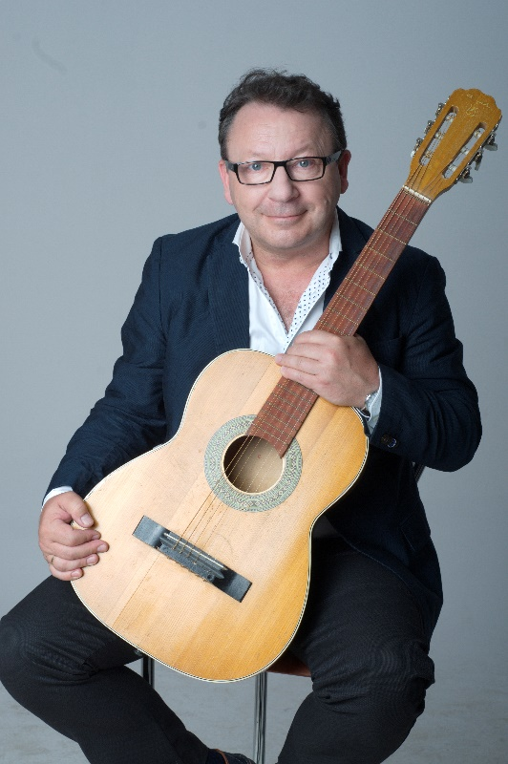
Zwieńczeniem 4. edycji WAMA Film Festival będzie uroczyste rozdanie nagród. Wydarzenie uświetni recital Zbigniewa Zamachowskiego „Nie tylko o miłości”.

W trakcie ceremonii poznamy zwycięzców Konkursu Głównego, Konkursu Filmów Krótkich oraz nazwiska filmowców nominowanych do Nagród im. Jana Machulskiego, najstarszych polskich nagród promujących młode talenty filmowe.

W repertuarze towarzyszącego ceremonii koncertu znajdą się utwory autorskie Zbigniewa Zamachowskiego (między innymi „Credo życiowe” i „W małym miasteczku”) oraz oryginalne interpretacje piosenek znanych twórców: Jerzego Wasowskiego, Jeremiego Przybory, Wojciecha Młynarskiego, Włodzimierza Korcza, Krzesimira Dębskiego, Jerzego Satanowskiego i wielu innych.

Zbigniewowi Zamachowskiemu towarzyszył będzie pianista, kompozytor i aranżer - Roman Hudaszek.

Ceremonia odbędzie się 14 października 2017 o godzinie 20:00 w olsztyńskim Multikinie.

IV. ORGANIZATOR

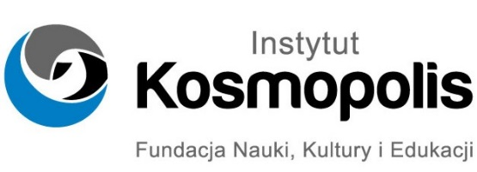

Podstawowym celem Instytutu KOSMOPOLIS - Fundacji Nauki, Kultury i Edukacji jest tworzenie wartościowych przedsięwzięć, wypracowanie innowacyjnych form działalności kulturalnej, naukowej i edukacyjnej oraz kreowanie aktywności społecznej w tym zakresie. Instytut organizuje wydarzenia artystyczne i rozrywkowe (festiwale, przeglądy, pokazy), konferencje oraz panele dyskusyjne, opracowuje programy edukacyjne, specjalistyczne warsztaty i szkolenia, przygotowuje wydawnictwa, ekspertyzy i opinie, wspiera lokalne inicjatywy kulturalne i edukacyjne oraz realizuje projekty naukowo-badawcze. Założyciele i współpracownicy instytutu to ludzie o kilkunastoletnim doświadczeniu w pracy w sektorach kreatywnych. KOSMOPOLIS dysponuje bogatą bazą danych i pracuje z wieloma wybitnymi i rozpoznawalnymi postaciami z polskiego życia publicznego i kulturalnego.

V. PRODUCENT

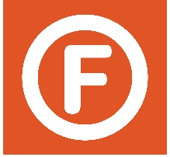
FILMFORUM jest ogólnopolską organizacją zajmująca się od 2003 roku produkcją festiwali, imprez masowych, pokazów plenerowych, szkoleń, konferencji, warsztatów i akcji promocyjnych. FILMFORUM tworzy także kompleksowy program promocji młodych talentów filmowych na bardzo szerokiej płaszczyźnie, dając początkującym i utalentowanym filmowcom różnorakie możliwości prezentacji swoich dokonań, weryfikacji umiejętności i zderzenia własnej twórczości z szerszą publicznością i innymi autorami. FILMFORUM w trakcie swojej działalności nawiązało liczne kontakty partnerskie, w wyniku których zbudowało potencjał organizacyjny niezbędny do przygotowania dużych wydarzeń filmowych. W skład ekipy organizacyjnej FILMFORUM wchodzą osoby posiadające bogaty dorobek w zakresie realizacji przedsięwzięć filmowo-artystycznych.

VI. KONTAKT

RZECZNIK PRASOWY FESTIWALU
Weronika Skwarzec
+48 506 668 864
weronika.skwarzec@kosmopolis.pl

